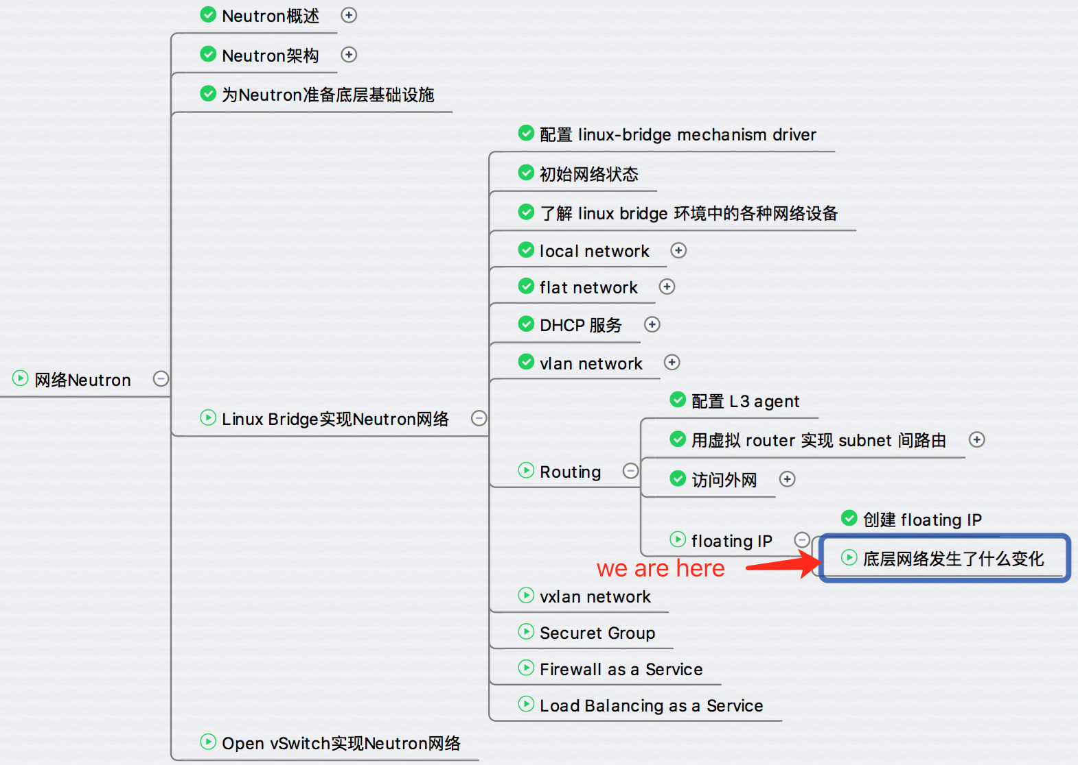

上一节我们通过 Web UI 创建为 cirros-vm3 分配了浮动 IP，今天将分析其工作原理。

首先查看 router 的 interface 配置：

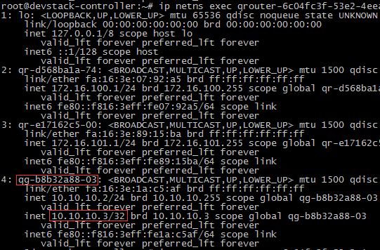

可以看到，floating IP 已经配置到 router 的外网 interface qg-b8b32a88-03 上。 查看 router 的 NAT 规则：

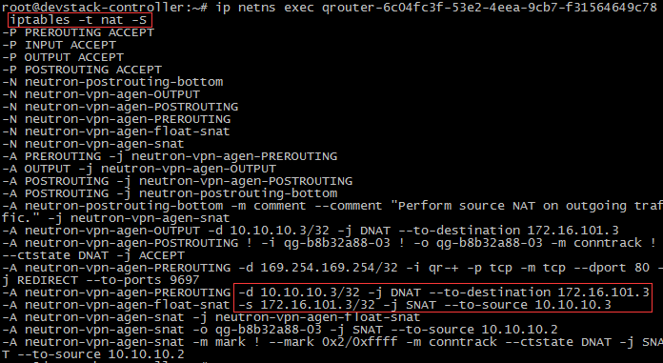

iptables 增加了两条处理 floating IP 的规则：   
1. 当 router 接收到从外网发来的包，如果目的地址是 floating IP 10.10.10.3，将目的地址修改为 cirros-vm3 的 IP 172.16.101.3。这样外网的包就能送达到 cirros-vm3。   
2. 当 cirros-vm3 发送数据到外网，源地址 172.16.101.3 将被修改为 floating IP 10.10.10.3。

下面我们通过 PING 测试一下。 在我的实验环境中，10.10.10.1 是外网中的物理交换机，现在让它 PING cirros-vm3。

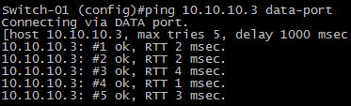

能够 PING 通。 我们通过 tcpdump 可用在 router 的 interface 上观察 floating IP 的行为。

ext_net interface qg-b8b32a88-03 的 tcpdump 输出：

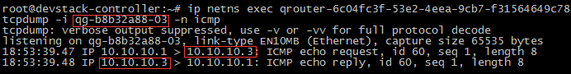

可见，在外网接口 qg-b8b32a88-03 上，始终是通过 floating IP 10.10.10.3 与外网通信。

vlan101 interface qr-e17162c5-00 的 tcpdump 输出：

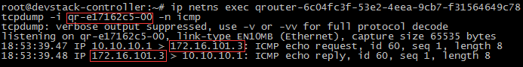

当数据转发到租户网络，地址已经变为 cirros-vm3 的租户 IP 172.16.101.3 了。

小结一下：   
1. floating IP 能够让外网直接访问租户网络中的 instance。这是通过在 router 上应用 iptalbes 的 NAT 规则实现的。   
2. floating IP 是配置在 router 的外网 interface 上的，而非 instance，这一点需要特别注意。

至此，我们已经完成了 Neutron L3 服务连接不同 subnet，访问外网，以及 floating IP 的学习。  
下节开始，我们将学习 Neutron 如何支持 VxLAN 网络类型。